Муниципальное бюджетное дошкольное образовательное учреждение № 28 «АБВГДейка – детский сад в честь святых равноапостольных Кирилла и Мефодия»

Создание условий для игровой деятельности детей
(авторское изготовление материала для игры, оформление игрового пространства и прочее)

Исполнитель: Исакович Галина Борисовна
воспитатель

Кемерово, 2019
Содержание

1. Введение ……………………………………………………. 3

2. Изготовление новых компонентов для развивающей среды группы.
Сюжетная ширма «Дом» ………………………………….. 4-6
3. Картонный макет «Корабль» ……………………………… 6-8

4. Декорация «Улица города» ……………………………….. 8-9
5. Съемный чехол на стулья «Машина скорой помощи» …… 8-9

6. Картонная коробка «Настольный театр» ………………… 9

7. Настольный макет «Домик-теремок» …………………….. 10

8. Анализ использования новых компонентов в игровом
пространстве группы ……………………………………… 11

9. Литература …………………………………………………. 12

Введение
Требования к предметно-пространственной среде, сформулированные в федеральном государственном образовательном стандарте дошкольного образования, утвержденные приказом Минобрнауки России от 17.10.2013 № 1155, направлены на поддержку инициативы детей во всех видах детской деятельности. Для реализации данной задачи предметно-пространственная среда должна быть содержательно-насыщенной, трансформируемой, полифункциональной, вариативной, доступной и безопасной.
Предметы, которые окружают воспитанников, должны быть разнообразны (наличие всевозможного игрового и дидактического материала), доступны (расположение материала в поле зрения ребенка), центрированы (организация предметной среды), обеспечивать индивидуальный комфорт и психологическую защищенность.
Предлагаю варианты оформления игрового пространства с использованием доступных материалов (картонные коробки, ткань, бумага и природный материал).

Изготовление новых компонентов для развивающей среды группы
Самостоятельная игра детей зависит от организации предметно-игровой среды и подбора соответствующего игрового материала.
Наблюдая за играми малышей, я решила сделать новые игровые компоненты. Учитывая возрастные особенности, целесообразно создавать различные ширмы, макеты, декораций, тканевые чехлы и др. Подобрала доступный материал: картон, картонные коробки, ДВП, ткани, фурнитуру, краски.
Новые компоненты и игровое оборудование включала в развивающую среду группы по мере готовности. Рассказывала и показывала детям, как можно его использовать в игре. Материал легко складывается и ему отведено специальное место в группе, когда у детей возникает желание поиграть в ту или иную игру, они свободно могут взять сами или попросить воспитателя поднести к тому участку группы, где захотят его расположить. Периодически материал просматриваю и реконструирую.

Сюжетная ширма «Дом».
Для условного обозначения игрового пространства предлагаю использовать сюжетную ширму «Дом». Игра в «дочки-матери» понятна и близка каждому ребенку. Дом - это защита от внешнего мира, и игра ребенка в «дочки-матери» предоставляет эту защиту малышу. Постройка всевозможных жилищ очень популярна среди детей дошкольного возраста. Дети отгораживают с помощью ширмы особую зону и превращают её в контур своего дома. Игра с таким объектом требует создания некоего маленького мира, в котором живут персонажи этой игры. Мои неожиданные «архитектурные» решения помогли детям обогатить сюжет игры.
Одно из преимуществ ширмы в том, что она легкая, дети могут самостоятельно перемещать их по группе, её удобно хранить.
Внутренняя сторона ширмы обклеена обоями «имитирующими» стены комнаты, на окнах - гардины с занавесками и цветок в горшке. На ширме сделаны прозрачные карманы для размещения в них картин, фотографий и т.п., наклеены крючки для подвешивания сумок, полотенец, прикреплены вешалки для одежды. Внешняя сторона – вид с улицы, напоминает кирпичный дом.
В данное игровое пространство добавляются элементы детская площадки, оборудованная макетами деревьев, качелей.
Плоские формы изготовлены из картона (ДВП, фанера), раскрашены и установлены на подставку. Такой игровой материал обогащает и расширяет репертуар атрибутов и бутафории в игре.
Плоскостные элементы
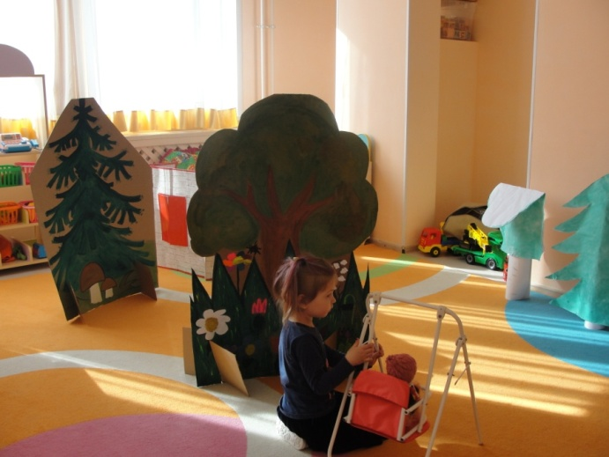
Благодаря сюжетной ширме дети легко участвуют в игре с ролевыми партнерами, а обстановка для игры становится гибкой и значимой.
Используя дополнительный материал, ширму можно изменить для создания других сюжетных игр (магазин, больница, парикмахерская и др.).

Сюжетная ширма из картона «Дом»
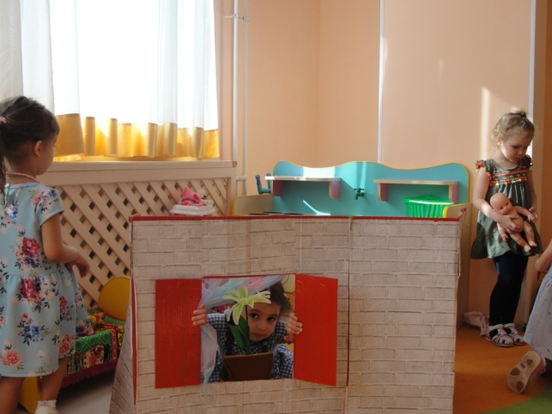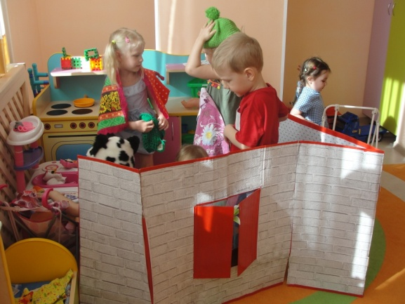

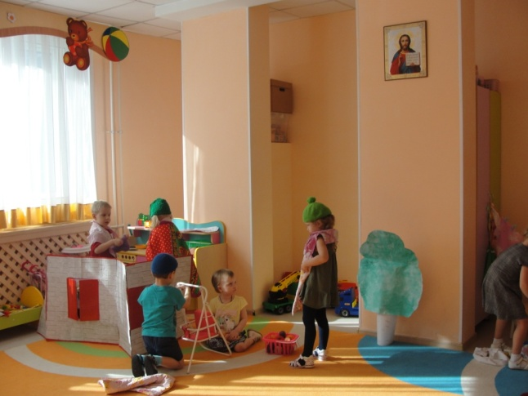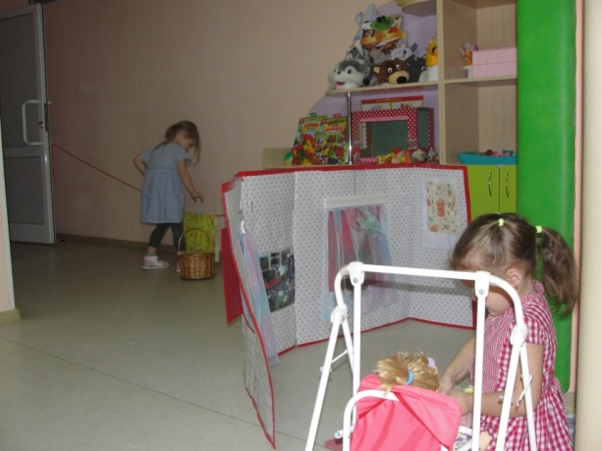

Картонный макет «Корабль»
Используя картон можно создать центральный атрибут игр-фантазий на различную тематику (морскую, космическую и т.п.).
В моем варианте это морской корабль, который имеет штурвал, якорь, бинокль и фуражку для капитана. Расставляя стулья для пассажиров, капитан объявляет о начале путешествия, рассказывает об увиденным за бортом.
Корабль можно дополнить сюжетными атрибутами, с помощью которых он превращается в рыболовное судно (связана крючком сеть, сшиты рыбки из фетра, пластмассовая удочка и т.п.).
Вариантов сюжетов с данным игровым материалом множество и я помогаю детям развивать игру самостоятельно.
Макет корабля можно использовать, как декорации к оформлению зала к празднику.
Использование картонного
макета «Корабль»
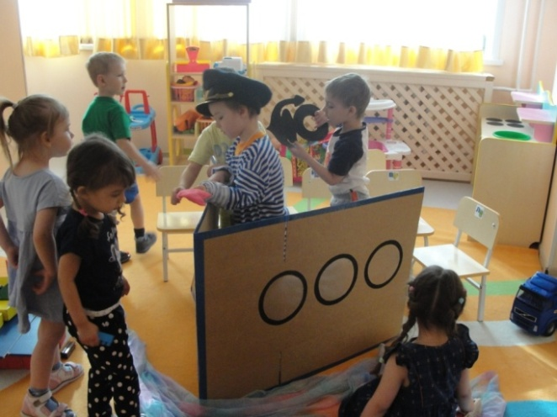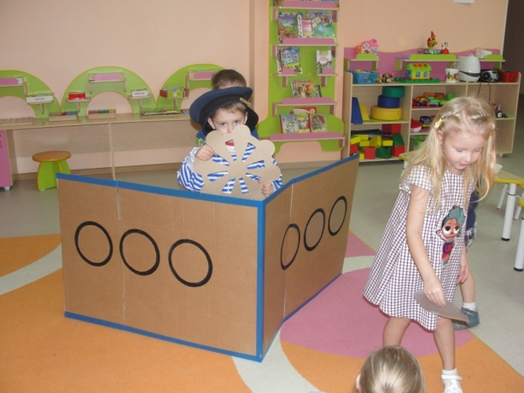

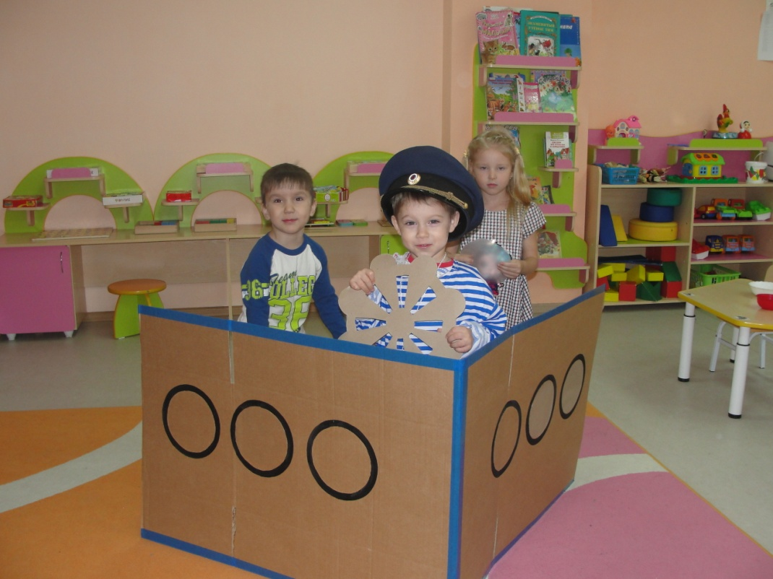
Использование картонного
макета «Корабль» к празднику
«День защитника Отечества»

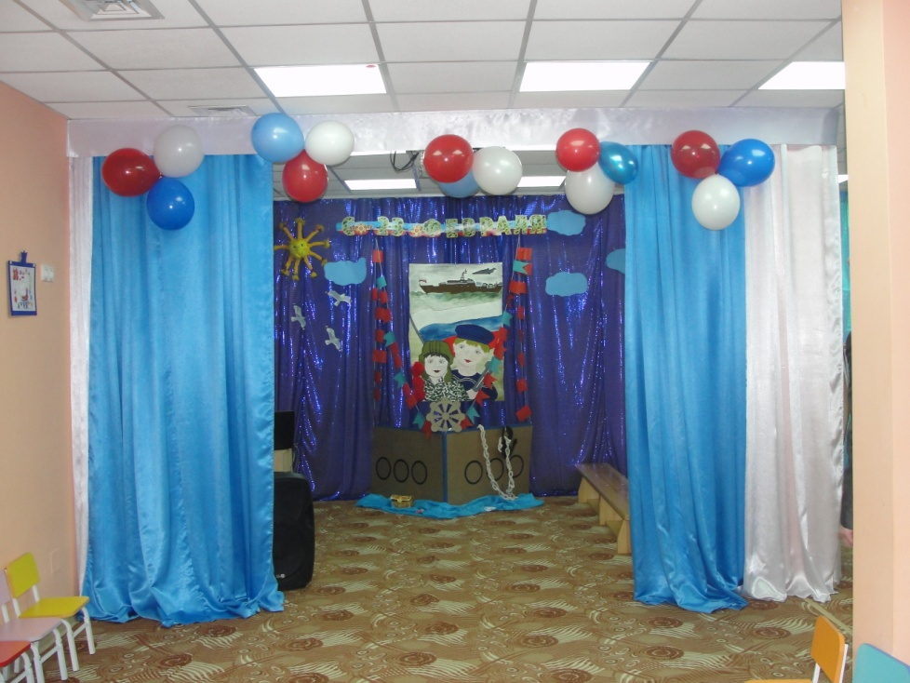

Декорация «Улица города»
Картонная коробка в развернутом виде отлично подходит для декораций. Так, задумана декорация «Улица города», которая используется в качестве оформления пространства для развертывания сюжетов по изучению Правил дорожного движения, развитию речи.
Более реалистичная организация пространства способствовала повышению интереса детей к обыгрыванию давно известного сюжета, дополняя его новыми игровыми замыслами.
Благодаря качественному изобразительному материалу и условиям хранения, декорация выглядит ярко и красочно.
Декорация «Улица города»

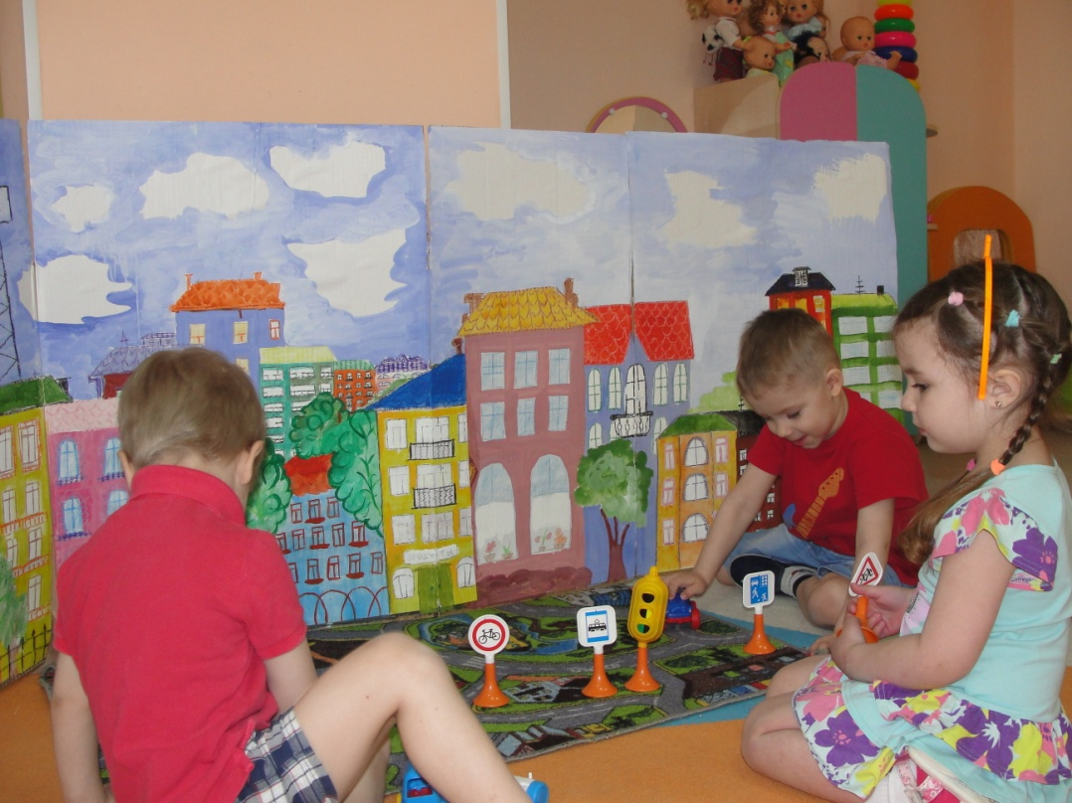

Съемный чехол на стулья «Машина скорой помощи»
Для организации игры в качестве атрибутов можно использовать стулья, находящиеся в группе. Легко и быстро можно превратить обычные стулья в машину скорой помощи (и другой спецтранспорт), установив рядом два детских стульчика и накрыв их съемным сюжетным чехлом. Отличительные признаки такой машины нарисованы акриловыми красками на ткани. С помощью такого решения каждый ребенок сможет организовать игровое пространство по своему желанию.
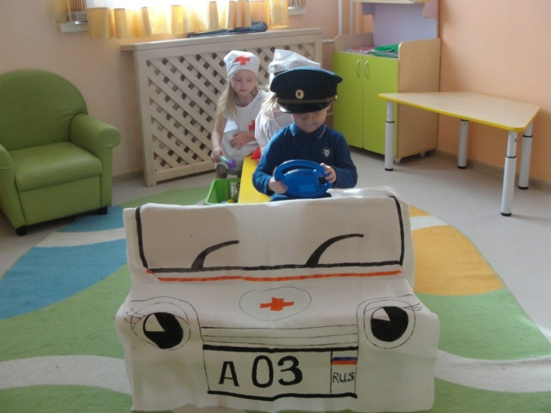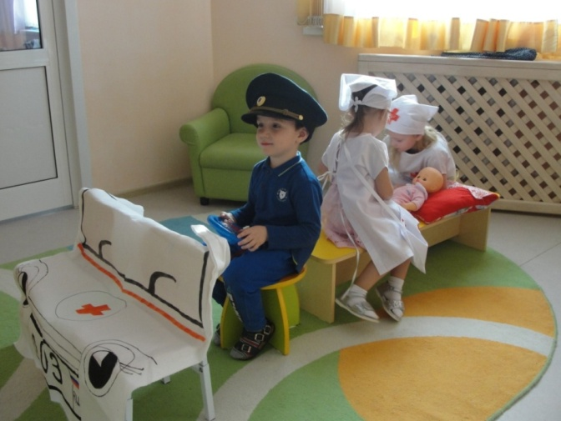

Картонная коробка «Настольный театр»
Для игры в настольный театр используется картонная коробка, которая изготовлена в форме сцены и является местом для разыгрывания сюжета сказки. Так, для сказки «Колобок» были изготовлены персонажи, которыми можно свободно перемещать внутри коробки. Детям предлагается самостоятельно разыграть сказку. Данные атрибуты пробуждают воображение и вызывают желание у детей «играть в театр».
Сцена для настольного театра

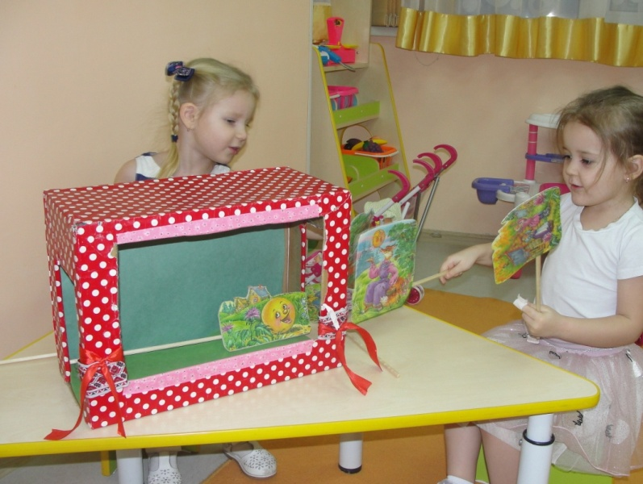

Настольный макет «Домик-теремок»
К фестивалю «Театральная весна» был придуман и сделан на основе картонной коробки «Домик-теремок». Со всех сторон имеются окна и двери, благодаря которым персонажи сказок могут оказываться внутри. С макетом удобно играть на столе, использовать с ним мини-мебель и дополнительные атрибуты к разыгрыванию сюжета. На фестивале дети показали спектакль по сказке «Теремок». Выступление было ярким и артистичным.

Настольный макет «Домик-теремок»

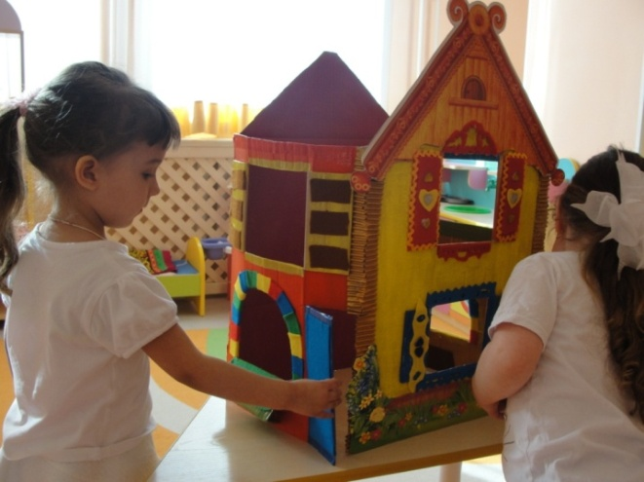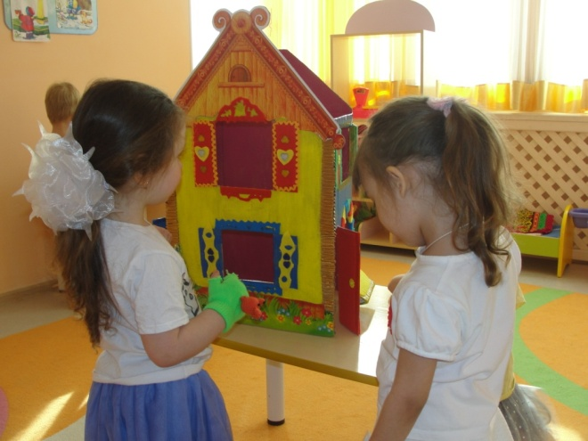

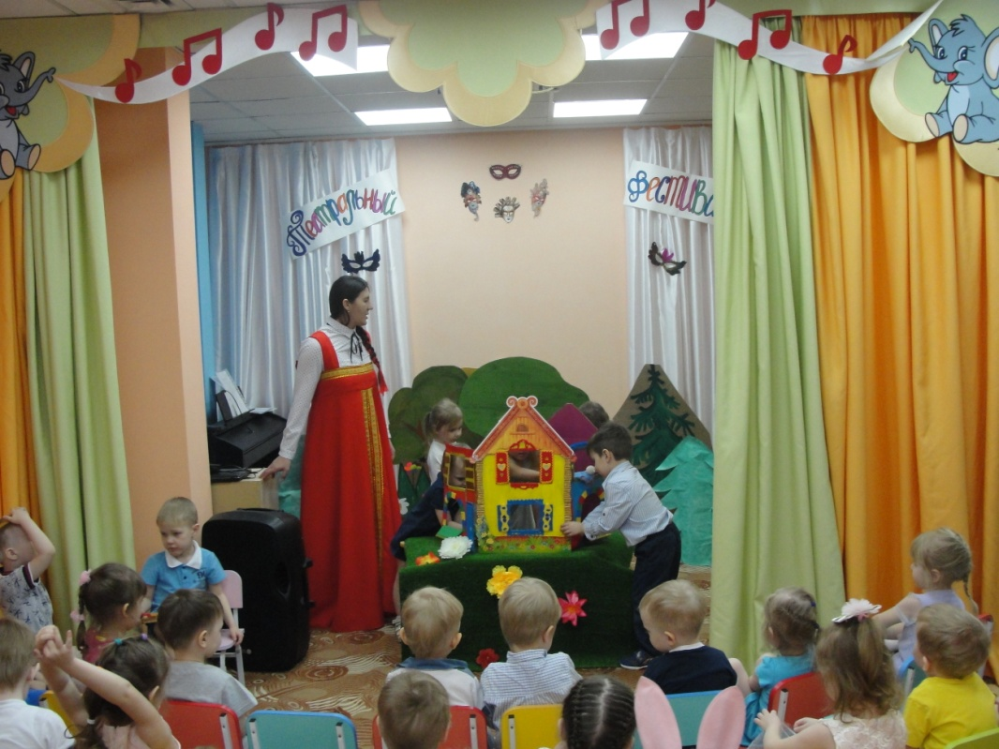
Анализ использования новых компонентов
в игровом пространстве в группе

Игра - одна из ведущих видов деятельности ребенка в дошкольном детстве. В игре ребенок сам стремится научиться тому, что он еще не умеет, в игре происходит непосредственное общение со сверстниками, развиваются нравственные качества.
Представленные компоненты игрового пространства являются трансформируемыми, многофункциональными, доступными, вариативными и безопасными. Они содержат элементы, которые удовлетворяют индивидуальные интересы детей, способствуют проявлению творческих способностей каждого ребенка, формированию его субъектности. Весь материал и игровое оборудование компактно складываются, удобен в хранении и доступен детям. Ребенок может самостоятельно (или при незначительной помощи взрослого) изменить игровую среду по мере развития сюжета игры, а также организовать игровое пространство при воплощении задумки к игровому сюжету, удовлетворить дизайнерские потребности, программировать развитие сюжета игры, подстраивать и достраивать в процессе игры бутафории и реквизит, подбирать предметы неопределенного назначения, уединяться для игры.
Положительный опыт использования детьми новых игровых компонентов стимулирует к придумыванию и пополнению игрового пространство постоянно, учитывая интересы и пожелания детей, их возрастные возможности.

Литература
1. Федеральный государственный образовательный стандарт. Приказ Министерства образования и науки Российской Федерации от 17 октября 2013г.(№ 1155).

2. Зверева О.Л. Проблемы организации предметно-игровой среды. Игровая культура современного детства. Москва, МГПУ, 2016.

3. Короткова Н.А. Сюжетная игра дошкольников. М.: Линка-Пресс, 2016.

4. Организация предметной игровой среды в детском саду: Уч. пособие. М.: Аркти, 2012.

